课程设计报告

基于 TCP 的双人联机五子棋系统设计与实现
Windows 原生桌面客户端课程设计文档
项目类型：软件工程课程设计
开发技术：Python Tkinter TCP Socket SQLite
提交日期：2026 年 9 月

摘 要
本项目设计并实现了一套基于 TCP 协议的双人联机五子棋系统，面向 Windows 桌面环境提供可打包为 EXE 的原生图形客户端。系统以 Python 为开发语言，客户端采用 Tkinter 与 Canvas 绘制棋盘和交互界面，服务器采用原生 Socket 提供连接接入、房间匹配、棋局状态维护和规则裁决服务。玩家输入相同房间号即可进入同一对局，首位玩家执黑、第二位玩家执白；服务器对每一步落子进行回合、坐标和空位校验，并向房间内双方广播裁决结果。
在保留联机主链路的基础上，当前工程新增本地 AI 对战模式：玩家可选择执黑或执白，无需启动服务器；AI 优先执行即时获胜与即时拦截，再依据候选区域、连子形态、开放端和中心距离进行评分选择。系统按实际工程目录将 GomokuClientUI、GomokuBoard、NetworkClient、GomokuAI、TCPServer、ClientHandler、RoomManager、GomokuGame、Database 与 HTTPServer 解耦实现。通信使用以换行符分帧的 UTF-8 JSON 消息，并由 MessageBuffer 处理 TCP 粘包和拆包。SQLite 使用 games 单表保存联机对局、结果和完整落子序列；浏览器管理页面通过五个只读接口查看状态。
关键词：五子棋；TCP Socket；Tkinter；本地 AI；房间匹配；服务器权威判定；SQLite

目 录
1 项目背景与建设目标
2 需求分析与产品功能
3 总体架构设计
4 模块职责与文件结构
5 TCP 通信协议设计
6 数据库设计
7 核心五子棋算法
8 线程并发与异常处理
9 HTTP 管理页面设计
10 测试方案
11 部署打包与运行流程
12 总结
参考文献

1 项目背景与建设目标

1.1 项目背景
五子棋规则直观、对局节奏清晰，适合作为网络通信、图形界面和服务端状态管理相结合的综合课程设计题目。传统单机五子棋只能满足本地人机或双人轮流操作需求，无法体现网络传输、会话隔离、并发访问和服务端裁决等软件工程问题。为此，本项目以两名玩家实时联网对弈为目标，设计一套由桌面客户端、TCP 业务服务器、数据库和浏览器管理页面组成的轻量级系统。

1.2 建设目标
- 提供 Windows 原生图形客户端，支持联机双人对战和无需服务器的本地 AI 对战。
- 使用原生 TCP Socket 构建稳定的双向通信通道，避免将客户端实现为 Web 页面。
- 由服务器统一维护棋盘状态、当前回合和结果，保证对局判定的可信性与一致性。
- 支持多个房间并行进行游戏，并通过 SQLite 持久化保存对局和棋步记录。
- 提供 HTTP 管理页面查看服务运行状态、活动房间和历史对局，并支持 PyInstaller 打包部署。

2 需求分析与产品功能

2.1 用户角色与使用场景
角色 | 主要操作 | 系统响应
联机玩家 | 填写连接信息、输入房间号、在棋盘上落子 | 连接服务器、完成匹配、实时同步棋局状态
本地 AI 玩家 | 填写昵称、选择执黑或执白并落子 | 在客户端本地启动 AI 对局并自动响应
管理员 | 通过浏览器访问管理页面 | 查看服务器状态、房间人数和对局历史
服务器 | 接收并处理客户端消息 | 校验请求、维护房间、广播结果、写入记录

2.2 产品功能阐述
系统提供联机双人对战与本地 AI 对战两种方式。联机模式中，两名位于不同终端的玩家启动客户端后输入服务器地址、端口、昵称和房间号。服务器按照房间号匹配玩家：第一个进入房间的玩家分配黑棋，第二个玩家分配白棋；房间人数达到两人后拒绝后续加入。匹配完成后，客户端展示双方昵称、棋子颜色和当前回合，玩家在本地棋盘上点击交叉点提交落子请求。
客户端不直接认定落子结果。每一次落子均由服务器验证是否为当前玩家、坐标是否在棋盘范围内、目标位置是否为空；校验通过后，服务器更新该房间的棋盘并向两个客户端广播最新落子。服务器同时检查横向、纵向、主对角线和副对角线的连续棋子数量，产生胜负、和棋或继续游戏状态。对局结束后，系统保存结果；双方可发起重新开始投票或退出房间。
AI 模式在同一客户端界面中选择，不建立 TCP 连接。玩家可选择“我执黑”或“我执白”；若 AI 执黑，界面在 500 毫秒后安排 AI 先手。每次玩家有效落子后，客户端将棋盘副本交给 GomokuAI 计算并执行响应；该模式可立即重新开始，但其棋局仅在客户端本地运行，不写入服务器的 SQLite 历史记录。
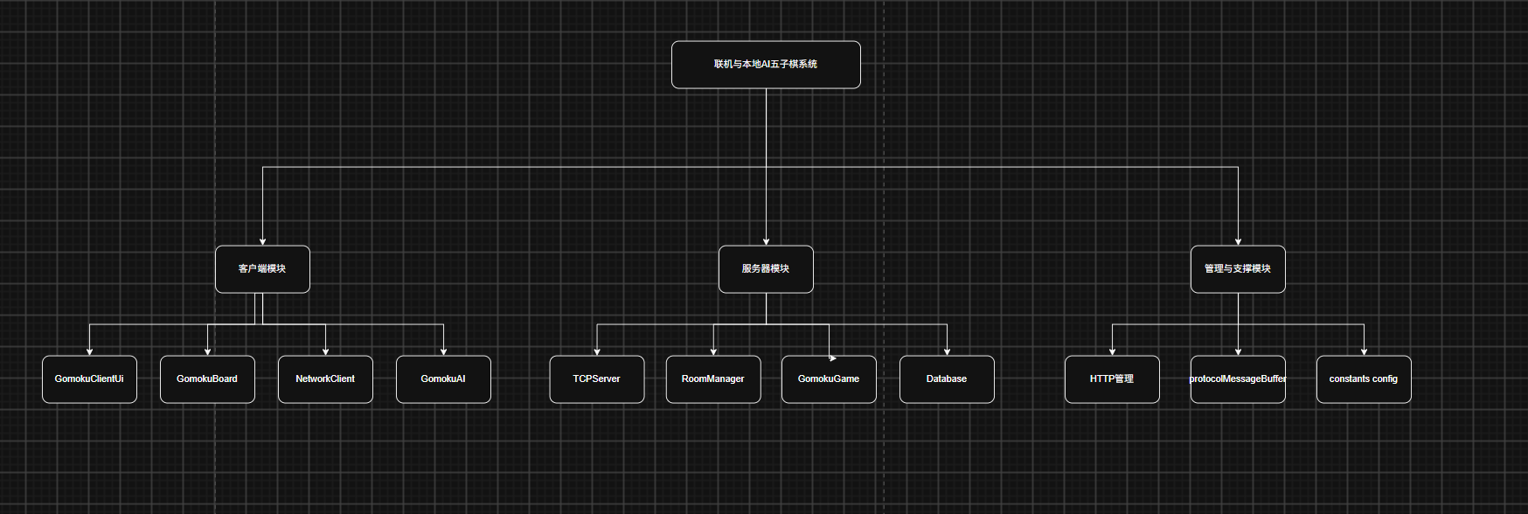
图 1 系统功能模块图

2.3 功能模块说明
模块 | 主要功能 | 输入与输出
GomokuClientUI | 登录、状态展示、按钮交互和主线程消息处理 | 用户输入、界面状态
GomokuBoard | 使用 Canvas 绘制 15×15 棋盘、棋子与最后一步标记 | 鼠标坐标、棋盘状态
NetworkClient | 建立 TCP 连接、收发 JSON 消息、心跳与消息队列 | 协议消息、网络事件
GomokuAI | 寻找必胜点、拦截必败点并评分选择候选落子 | 棋盘副本、AI 落子坐标
RoomManager | 按房间号组织两名玩家、管理 Room 与重开投票 | 加入、退出、重开请求
GomokuGame | 校验落子、判断五连、判定和棋与维护历史 | 落子坐标、棋局结果
Database | 保存 games 对局、结果和 JSON 落子序列 | SQLite 记录、查询结果
HTTPServer | 提供状态、房间、玩家、统计和近期对局的只读接口 | 浏览器请求、管理数据

3 总体架构设计

3.1 架构原则
系统采用客户端、服务端、数据层和管理层分离的结构。联机模式中，客户端承担交互和显示职责，不负责最终规则裁决；服务端承担连接管理、房间隔离和棋局状态维护职责；数据库负责持久化；HTTP 服务仅提供管理查询，不参与实时对局链路。AI 模式中，客户端复用 GomokuGame 维护本地棋局，并由 GomokuAI 产生 AI 落子，不访问服务端。该划分使联机规则集中在服务端，避免客户端篡改棋局状态，并降低客户端升级时对服务端数据一致性的影响。
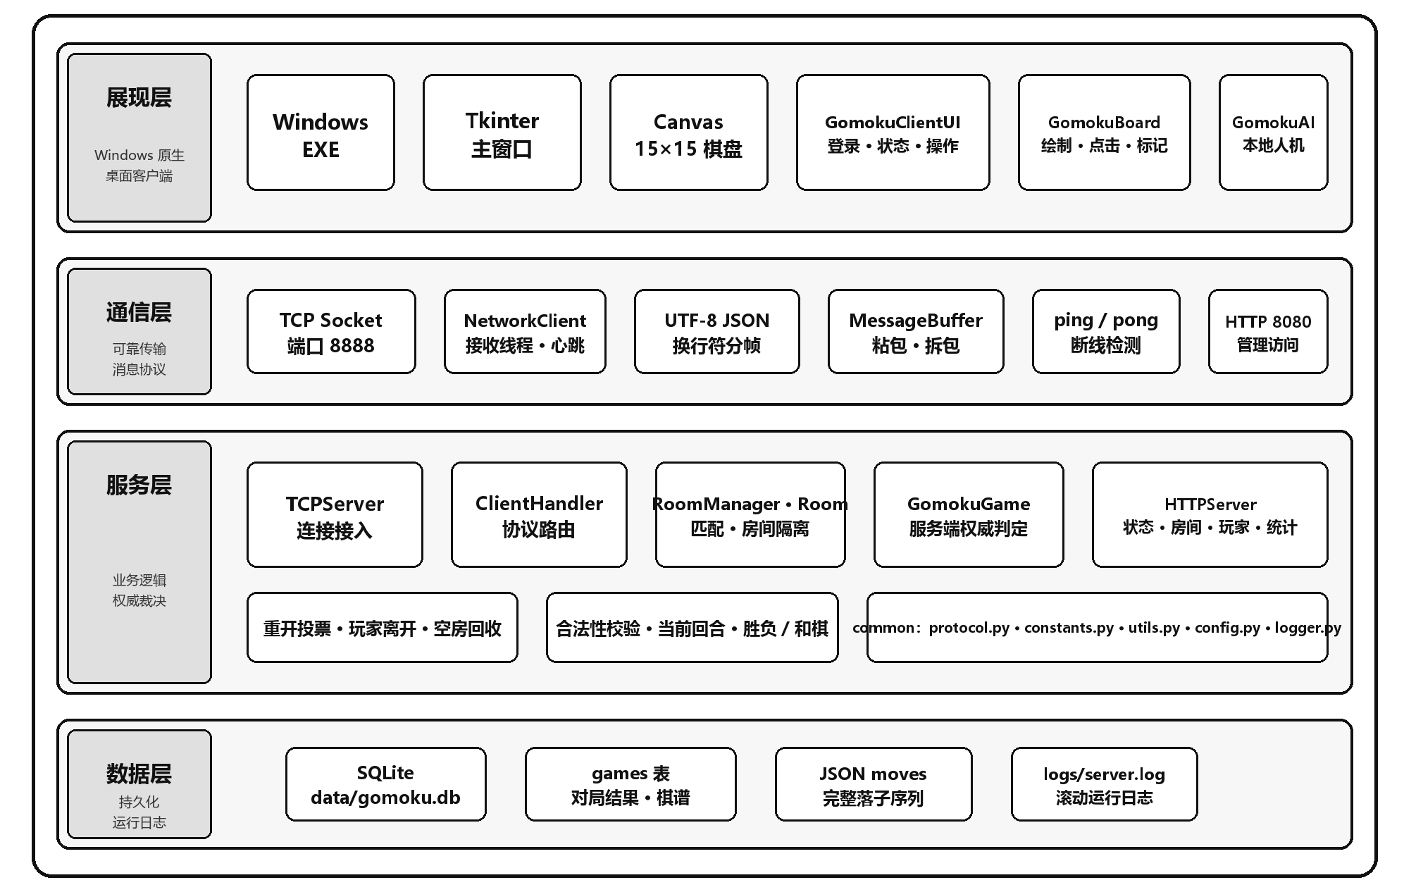
图 3 系统总体架构图

3.2 客户端架构
客户端由 main.py 负责程序启动和依赖装配，ui.py 中的 GomokuClientUI 负责对战方式选择、登录区、信息区和操作按钮，board.py 中的 GomokuBoard 负责 Canvas 棋盘绘制、鼠标悬停与点击坐标换算，network.py 中的 NetworkClient 负责联机模式的 Socket 连接、接收线程、心跳线程和消息队列，ai.py 中的 GomokuAI 负责本地人机模式下的策略决策。AI 模式以 GomokuGame 保存本地棋局，并以 root.after(500ms) 调度 AI 响应；联机界面则通过 root.after(50ms) 轮询消息队列和事件队列，确保 Tk 控件只在主线程中访问。

3.3 服务端架构
服务端由 main.py 依次组装 Database、RoomManager、TCPServer 和 HTTPServer。tcp_server.py 中的 TCPServer 在后台运行接入循环，为每个连接创建 ClientHandler 线程；room_manager.py 管理 Room、玩家会话、重开投票和空房回收；game.py 提供独立的 GomokuGame 规则对象；database.py 封装 SQLite games 表；http_server.py 基于 ThreadingHTTPServer 提供管理接口；logger.py 统一记录运行日志。common 目录存放协议、常量和工具函数，确保两端解释同一份通信约定。

4 模块职责与文件结构

4.1 项目文件结构
目录或文件 | 职责说明
client/main.py | 客户端入口，创建 Tkinter 主窗口并组装 NetworkClient 与 GomokuClientUI。
client/ui.py | GomokuClientUI：登录、游戏界面、提示信息和 after(50ms) 队列轮询。
client/board.py | GomokuBoard：Canvas 网格、棋子、最后一步红框和点击坐标换算。
client/network.py | NetworkClient：TCP 连接、接收线程、20 秒心跳和消息队列。
client/ai.py | GomokuAI：必胜与拦截检测、候选点生成、局面评分和 AI 落子选择。
server/tcp_server.py | TCPServer 接入循环、ClientHandler 会话处理、协议路由和消息广播。
server/room_manager.py | Room 与 RoomManager：玩家分配、重开投票、空房回收和并发控制。
server/game.py | GomokuGame：棋盘状态、回合控制、五连与和棋判定、落子历史。
server/database.py | SQLite games 表初始化、对局创建、结果和 JSON 棋谱更新。
server/http_server.py | ThreadingHTTPServer、/api 查询接口和 web 静态资源托管。
server/config.py 与 logger.py | 端口、路径、心跳等运行配置；控制台与滚动文件日志。
common/protocol.py | JSON 编解码、MessageBuffer 粘包拆包、消息构造和格式校验。
common/constants.py 与 utils.py | 棋盘与消息常量，以及房间号、昵称、坐标等通用校验。
web/、tests/、build/ | 管理端静态资源、含 test_ai.py 的 unittest 测试与 PyInstaller 打包脚本。

4.2 模块化设计约束
项目严禁将网络、界面、规则、数据访问等不同职责集中到单一文件。模块之间通过明确接口交互：界面层调用网络层提交用户操作；网络层依据公共协议传输消息；TCP 服务调用房间管理器定位对局；房间对象调用规则引擎更新状态；数据访问层只负责持久化。该结构便于进行单元测试，也能够在后期替换客户端界面或数据库实现时减少连锁修改。

5 TCP 通信协议设计

5.1 协议基本约定
系统使用 TCP 提供可靠、有序的字节流传输。应用层消息采用 UTF-8 编码的扁平 JSON 对象，并以换行符作为单条消息边界。每条消息至少包含字符串字段 type，业务参数直接置于对象顶层，例如加入房间消息包含 room_id 与 player_name，落子消息包含 row 与 col。common/protocol.py 中的 MessageBuffer 维护接收缓冲区，以换行符提取完整记录，最后一个不完整片段留待下一次 recv 拼接，从而处理 TCP 粘包与拆包。服务端对格式错误、未知类型和不合法业务请求返回 error 或 invalid_move 消息。
消息类型 | 发送方向 | 核心字段 | 作用
join_room | 客户端→服务器 | room_id，player_name | 申请加入指定房间
room_joined / room_full | 服务器→客户端 | room_id，player | 返回执方或通知房间已满
game_start | 服务器→客户端 | black，white，current_player，your_side | 双方到齐后开始对局并告知本方棋色
move / move_result | 双向 | row，col，player，next_player | 提交落子并向双方广播有效结果
invalid_move / error | 服务器→客户端 | reason；message，code | 拒绝非法落子或错误消息
game_over / draw | 服务器→客户端 | winner | 通知胜负或和棋结果
restart_request / game_restart | 双向 | agreed | 双方投票后重置棋盘
ping / pong | 双向 | 无附加字段 | 客户端保活与服务端断线检测

5.2 消息示例
客户端提交落子时发送的消息为 {"type": "move", "row": 7, "col": 7}。服务器不接收客户端提供的棋子颜色、回合或胜负信息，而是从 ClientHandler 绑定的玩家身份和 Room 中的 GomokuGame 状态计算真实结果。服务端广播 move_result 时附带本次落子的 player 与 next_player，使两个客户端依据同一权威结果刷新棋盘。

6 数据库设计

6.1 数据持久化目标
SQLite 作为嵌入式数据库，适合课程设计场景下单机服务器部署。实际工程在 data/gomoku.db 中创建 games 单表：联机双方玩家到齐时插入对局记录；每步有效落子先保存在 GomokuGame.move_history 内存序列中；对局胜利、和棋或玩家离开导致结束时，一次性写入结果、胜方、结束时间、JSON 棋谱和落子数。本地 AI 对战不连接服务器，因此不会写入该表。该设计满足管理页面查询和后续棋谱回放需求，同时避免每步创建独立数据库行的额外开销。
数据表 | 关键字段 | 用途
games | id，room_id，black_name，white_name，start_time，end_time | 保存单盘对局的身份、房间和时间信息
games | winner，result，moves，move_count | 保存结束结果、JSON 落子序列和落子数
索引 | idx_games_room，idx_games_result | 提升按房间和结果检索对局的效率

6.2 数据一致性策略
数据库写入由服务端 Database 单例统一执行，客户端不直接访问数据库。Database 使用 RLock 保护数据库初始化、创建、结束和查询操作，并为每次访问建立独立 SQLite 连接。对局结束时，服务器先完成规则判定与 Room 状态更新，再调用 end_game 将 GomokuGame.move_history 序列化为 JSON。写入失败时记录日志并返回失败状态，不改变已确定的内存棋局结果。

7 核心五子棋算法

7.1 棋盘与回合表示
棋盘采用 15×15 二维数组表示，空位记为 0，黑棋记为 1，白棋记为 2。每个房间拥有独立棋局对象，其中保存棋盘、当前回合、游戏状态、最后落子坐标和重开请求状态。服务器只接受与当前回合颜色一致的玩家落子；同一坐标只能写入一次；游戏结束后拒绝继续落子。

7.2 五连判定算法
每次有效落子后，只需以该落子点为中心检查四个方向：水平、垂直、主对角线和副对角线。对每个方向，分别向正向和反向连续扫描相同颜色棋子，将两侧数量与当前棋子合计；当任一方向数量达到 5 或以上时判定胜利。该算法不需要在每一步遍历全盘，时间复杂度为 O(k)，其中 k 为单个方向的连续扫描长度，在 15×15 棋盘上开销很小。

7.3 和棋与重开
当棋盘所有位置均已占用且没有任何方向满足五连条件时，服务器判定和棋。对局结束后，任一玩家可以发起重新开始请求；只有双方均确认后，服务器清空该房间棋盘、重置回合和状态，并创建新的对局记录。该策略避免单方重置对另一方造成突然中断。

7.4 本地 AI 决策策略
client/ai.py 中的 GomokuAI 不采用搜索树或深度学习模型，而采用适合桌面课程设计的快速局面评分策略。首先遍历所有空位，判断 AI 在该处落子是否可以立即形成五连；若不存在必胜点，则判断对手是否存在下一步成五的威胁并优先拦截。若前两步均未命中，算法仅从现有棋子周围两格范围内生成候选空位，分别计算 AI 与对手在水平、垂直和两条对角线上的连子数及开放端数，对对手威胁给予两倍权重，并减去距中心点的曼哈顿距离作为微弱惩罚。
评分规则中，五连、活四、冲四、活三、眠三及活二依次获得递减分值。候选点按行列排序，若评分相同则取排序靠前的位置，因此行为可重复测试。该策略能稳定完成直接获胜、阻止对手直接获胜和延伸开放三等基本战术；其定位是本地练习对手，而非高强度专业棋力引擎。

8 线程并发与异常处理

8.1 并发模型
TCPServer.start 在后台启动接入循环，每接受一个 TCP 连接即创建一个 ClientHandler 线程，持续执行 recv、MessageBuffer 拆包和协议路由。RoomManager 以 room_id 为索引维护 Room 对象，并使用 threading.RLock 保护房间字典、加入、离开、广播和重开投票等共享状态；同一房间的操作在锁保护下保持一致，不同房间可并行进行。HTTP 管理端基于 ThreadingHTTPServer，为每个浏览器请求创建独立处理线程。

8.2 断线检测与异常处理
异常场景 | 处理策略 | 用户可见结果
客户端主动退出 | 关闭 ClientHandler、释放玩家席位并广播 player_left | 对手收到离开提示，当前对局结束
网络长时间无响应 | 服务器 60 秒未收包判定超时；客户端每 20 秒发送 ping | 提示连接已断开，停止继续落子
非法落子 | 服务端返回 invalid_move，不修改 GomokuGame 棋盘 | 客户端显示原因并保持当前棋局
第三人加入满员房间 | 返回 room_full，不创建玩家席位 | 提示该房间已满
数据库写入失败 | 记录日志并保留已判定的 Room 内存状态 | 当前对局通信不中断

客户端的 NetworkClient 使用独立接收线程和心跳线程。接收线程将服务器消息写入 message_queue，将连接、断开和错误状态写入 event_queue；GomokuClientUI 在 Tkinter 主线程中以 root.after(50ms) 定时取出并更新控件。该处理方式避免网络线程直接调用 Canvas 或 Label 等 Tk 控件，保证界面线程安全。

9 HTTP 管理页面设计
HTTP 管理服务独立于实时 TCP 服务，基于标准库 ThreadingHTTPServer 提供管理页面。浏览器访问 index.html 后，app.js 每 3 秒轮询一次接口，获取在线会话数、活动房间、房间玩家、对局状态和近期历史数据。管理页面只提供查询能力，不提供修改棋局的接口，避免管理侧与实时服务端对同一状态产生竞争。
页面区域 | 展示内容 | 数据来源
/api/status | TCP/HTTP 端口、运行时长、会话数、房间数、历史对局数 | TCPServer、RoomManager、Database
/api/rooms | 房间号、玩家列表、状态、落子数和当前回合 | RoomManager
/api/players | 在线玩家、房间、执方、IP、端口和心跳时间 | RoomManager、TCPServer
/api/stats | 总局数、黑胜、白胜、和棋和总落子数 | Database games 表
/api/recent | 最近 30 局的时间、双方玩家、结果和落子数 | Database games 表

10 测试方案

10.1 测试范围
测试类别 | 测试对象 | 代表性用例 | 预期结果
单元测试 | game.py | 四个方向五连、满盘和棋、重复落子 | 规则判断正确，非法操作被拒绝
协议测试 | protocol.py | JSON 编解码、字段缺失、未知消息类型 | 格式正确可解析，异常返回明确错误
房间测试 | room_manager.py | 两人匹配、第三人加入、玩家离开 | 颜色分配正确，房间状态一致
服务测试 | tcp_server.py | 多个连接并发落子、断线、重连 | 房间隔离，服务持续运行
AI 测试 | client/ai.py | 直接成五、阻止对方成五、延伸己方开放三 | 返回预期的候选落子坐标
集成测试 | 客户端与服务端 | 两台客户端完整对局和重开 | 双方界面同步，记录成功入库

10.2 验收要点
- 两个客户端输入相同房间号后，应稳定进入同一房间，并分别获得黑棋和白棋。
- 任意一方落子后，双方客户端棋盘、当前回合与提示信息应保持同步。
- 服务端必须拒绝越界、重复、非当前回合、游戏结束后继续落子等请求。
- 连续五子、和棋、离线与重开情形均应产生明确状态，并保留对局记录。
- 不同房间的玩家、棋盘状态和广播消息不得互相干扰。
- AI 模式应支持玩家执黑或执白，优先完成自身五连并及时阻止对方五连，且不依赖服务器连接。

11 部署打包与运行流程

11.1 部署方式
开发环境安装 requirements.txt 中列出的依赖后，联机调试时先启动服务端 main.py，再启动两个客户端 main.py；本地 AI 调试仅需启动客户端。部署时，服务端保留 Python 运行环境、data 目录和 logs 目录；客户端使用 PyInstaller 将入口程序及资源打包为 Windows EXE，便于用户在不安装 Python 的情况下运行。build/build_client.bat 和 build/build_server.bat 分别封装对应打包命令，生成 dist/Gomoku.exe 与 dist/GomokuServer.exe。

11.2 运行流程
- 启动服务端，初始化 SQLite 数据库、日志系统、TCP 监听和 HTTP 管理服务。
- 启动客户端后选择“联机对战”或“AI 对战”；联机模式填写服务器地址、端口、玩家昵称和房间号并请求加入。
- 联机模式中，服务器完成房间匹配后，向两个客户端发送棋子颜色、对手信息和初始棋盘状态。
- 联机玩家轮流在 Canvas 棋盘上落子，服务端校验后向同房间客户端广播结果；AI 模式中客户端调度 GomokuAI 自动响应。
- 联机对局结束时服务端写入结果，双方可协商重新开始或退出；AI 对局结束后可在本地立即重开。

12 总结
本项目围绕双人联机五子棋的完整业务链路，完成了桌面图形客户端、TCP 实时通信、房间号匹配、服务端权威规则判定、多房间并发、SQLite 对局记录和 HTTP 管理页面的整体设计。在最新工程中，客户端进一步加入本地 AI 对战，能够在不依赖服务器的情况下提供基础战术练习。通过将界面、网络、AI、规则、房间、数据访问、协议和部署脚本分离，实现了清晰的模块边界和可测试的项目结构。该方案能够满足课程设计的功能展示需求，并为后续扩展观战、排行榜、用户认证、棋谱回放、更高棋力 AI 和高并发部署提供稳定基础。

参考文献
[1] Python Software Foundation. Python Documentation. https://docs.python.org/3/
[2] SQLite Consortium. SQLite Documentation. https://www.sqlite.org/docs.html
[3] PyInstaller Development Team. PyInstaller Manual. https://pyinstaller.org/
[4] Tcl Developer Xchange. Tkinter GUI Programming Reference. https://docs.python.org/3/library/tk.html

